- 判断题
（1）D 触发器的特征方程为，与无关，所以它没有记忆功能。（×）
（2）边沿 JK 触发器在 CP 为高电平期间，当 J=K=1 时，状态会翻转一次。（×）
- 同步 RS 触发器是（ A ）。
A. 电平触发的触发器 B. 上升沿触发的触发器 C. 下降沿触发的触发器 D. 主从触发器
- 与非门组成的基本RS触发器及其输入信号如下图所示，请画出Q和的波形。
注意：此处Q和Q’表示输出符号，并严格意义上的取反关系，需要根据逻辑表达式算出来。

- 如图所示D触发器，画出输出Q的波形
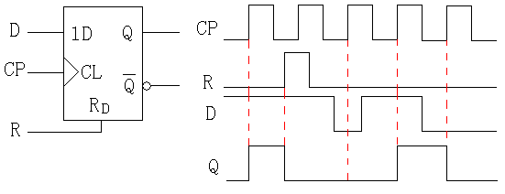

- 如图所示JK触发器，画出输出Q的波形和状态转换图。

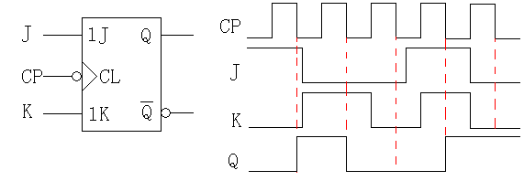

- T触发器输入CP、T的波形如图所示，试画出Q端的波形（设触发器的初态为 0 态）。
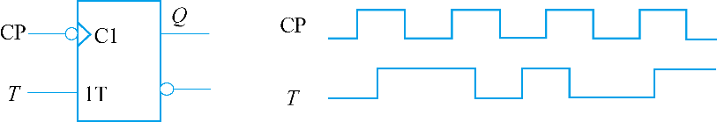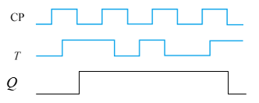

- 如下图触发器，当加入 CP 脉冲后，试画出各输出端端的波形（设各触发器的初态为 0 态）。

- D触发器及输入信号如下图所示，设触发器的初始状态为0，请画出Q和的波形。

- D触发器的电路如下图所示，画出Q端的波形。设触发器的初始状态为0。

- 边沿T触发器电路如图所示，试根据CP波形画出Q1和Q2的波形（设各触发器的初态均为 0 态）。

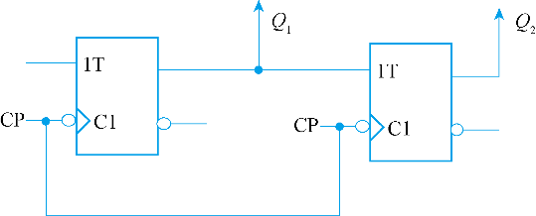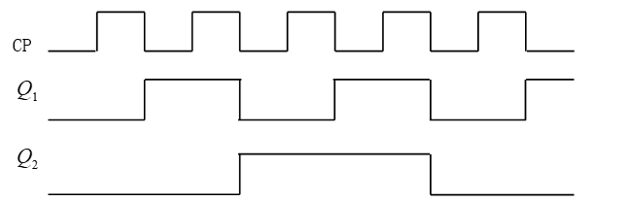

- 边沿触发器电路如图 所示，试根据 CP 波形画出和的波形（设各触发器的初态均为 0 态）。

